МУНИЦИПАЛЬНОЕ ДОШКОЛЬНОЕ ОБРАЗОВАТЕЛЬНОЕ УЧРЕЖДЕНИЕ «ДЕТСКИЙ САД №22»

ПРОЕКТ

«Создание экологической тропинки»

Воспитатель: Шевякова С.А.
Розанова И.В.

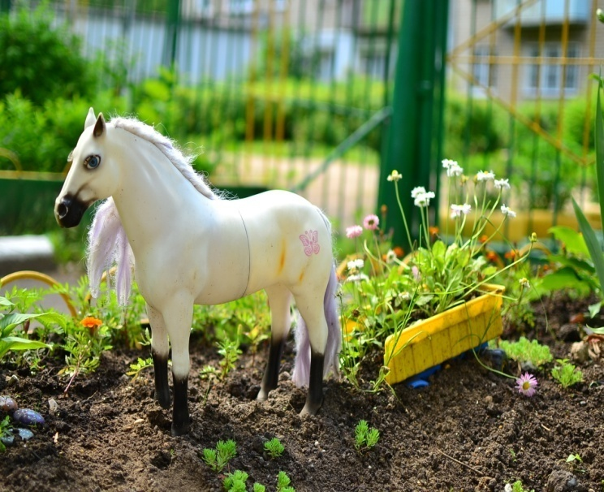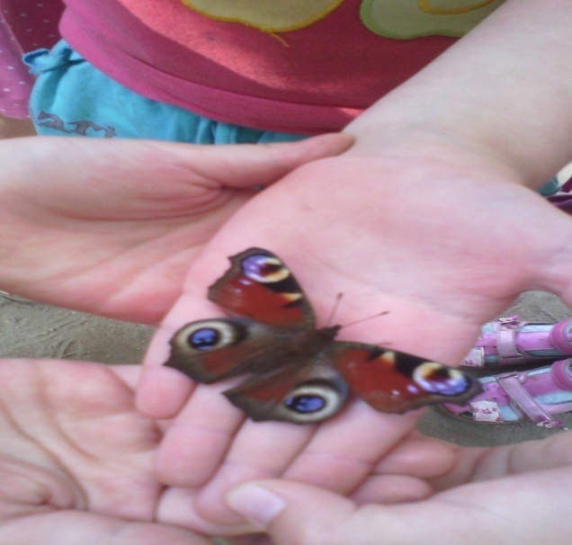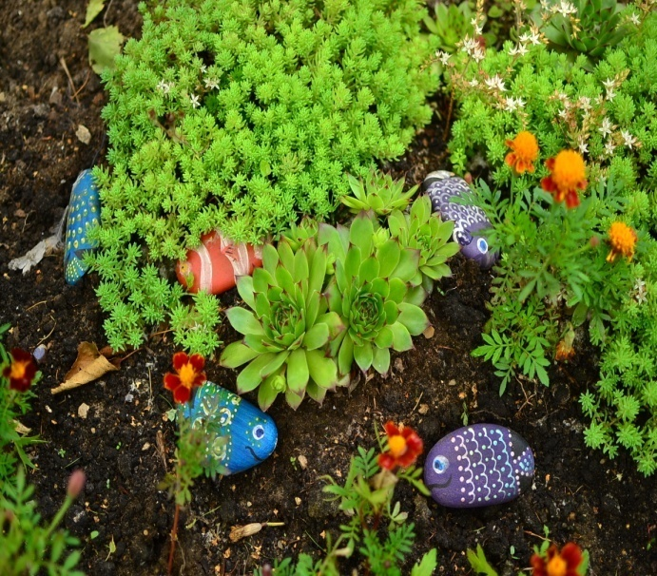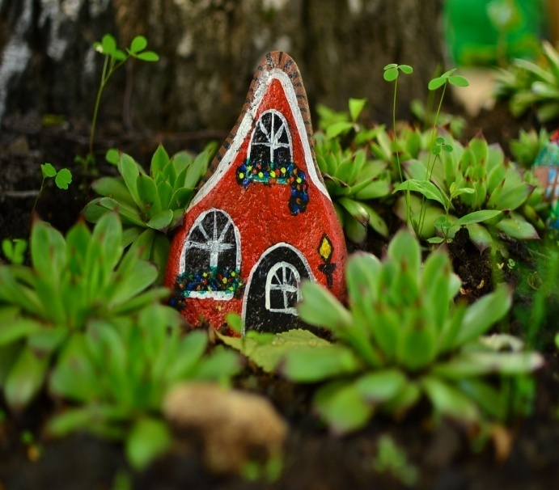

г.Ярославль, 2017год
«Экологическая тропинка в ДОУ»

Использование природных ресурсов ближайшего окружения в рамках экологического образования способствует расширению образовательного пространства ДОУ, а следовательно позволяют педагогам включать в воспитательно-образовательный процесс разные формы работы с детьми.
Наиболее благоприятным периодом для ознакомления воспитанников с природой является лето, когда они большую часть времени проводят на свежем воздухе. С учетом этого особое внимание педагоги уделяют созданию предметно-развивающей среды на территории дошкольного учреждения.
Так, совместными усилиями педагогов и родителей на территории ДОУ оформляется необычная предметно-развивающая среда экологического направления, в рамках которой создаются условия для совместной трудовой, но радостной деятельности взрослых и детей.
ФГОС: Здесь каждый ребенок имеет возможность почувствовать себя первооткрывателем, увидеть распустившийся цветок, наслаждаться красивым пейзажем, запахом цветущих трав, красотой клумбы, восхищаться необыкновенными оттенками разноцветных крыльев бабочки, послушать стрекотание кузнечика и пение птиц.
В ходе организации работы на экологической тропинке нами был разработан «Паспорт экологической тропинки». В «Паспорте» представлена цель и задачи работы, описание остановок экологической тропинки, приводится необходимая для педагогов информация об объектах (деревьях, кустарниках, цветах, полевых растениях, овощах, лекарственных травах) и даются рекомендации по использованию этих объектов в работе по экологическому воспитанию дошкольников и просвещению родителей.

ПАСПОРТ:
«Экологическая тропинка нашего детского сада»

Цель: развитие познавательного интереса дошкольника к миру природы

Задачи:- формировать систему элементарных научных экологических компетенций:
- развивать самостоятельность в познании объектов живой и неживой природы
- прививать первоначальные умения и навыки экологически грамотного
поведения в природе

- ТОЧКА «КЛУМБА»

Объекты: цветы – ирисы, хосты, лилии, люпины, анютины глазки, настурции, петуньи, астры, бархатцы, шафраны, георгины и др.
Цветы могут быть разными
Информация для педагогов:
Цветочно-декоративные растения обычно имеют красивые душистые цветки. В городах и сёлах их выращивают для украшения площадей, скверов, улиц, дворов.
Большинство цветочно-декоративных растений - это травянистые культурные растения.
Некоторые цветочно-декоративные растения живут только одно лето. Осенью, как только у них созревают плоды с семенами, растения желтеют и засыхают. Настурция, петуния, душистый табак, астры, ноготки - это однолетние травянистые растения.
У некоторых цветочно-декоративных растений плоды с семенами созревают только на втором году их жизни. Мальва, анютины глазки, маргаритки - это двулетние растения.

Рекомендации по организации работы с детьми:
- Труд с детьми: подготовка клумб, посадка новых растений, полив, рыхление, прополка.
- Наблюдение за цветами: биологические особенности, сравнение разных цветов по внешнему виду, способам ухода, способам размножения, связь с насекомыми.
- Сенсорное развитие детей во время прогулок на цветники.
- Беседы о роли человека в жизни растений (уход, помощь, наблюдение и т.п.).
- Проведение исследований о взаимосвязи цветов с окружающей средой.
- Видеть красоту и неповторимость каждого цветка.
- Формировать чувство близости к природе и сопереживание всему живому, желание помогать и заботиться.
- Игры с детьми:
- Задания детям: «Нарисуй понравившийся цветок», «Составь сказку о любимом цветке», «Загадай загадку о своем цветке», «Какие цветы есть у вас во дворе, на даче и т.п.» (спросить у родителей и рассказать в детском саду), придумать и нарисовать знаки для цветов (запрещающие и природоохранительные), собрать вместе с родителями семена цветов.
Летом, после высадки рассады на цветник, предложить детям пройтись вокруг здания детского сада и выяснить, что растет на территории. По дороге в непринужденной беседе уточняем, где растут деревья, где кустарники, а где цветы. Остановиться с детьми возле клумбы, подходя к цветам, показывать пример общения с растениями, говорить доброжелательно, ласково: «Здравствуйте, цветочки! Мы пришли на вас посмотреть! »
«Ребята, послушайте: может быть, цветы с нами здороваются? Нет, цветы хоть и живые, но говорить не умеют, говорить могут только люди – мы с вами».
Познакомить детей с названиями цветов. Обратить внимание на красоту цветов и той части территории, где они растут. «Как хорошо, что растут цветы! Давайте отойдем и посмотрим на цветы издали. Как приятно на них смотреть! И ходить, и гулять около них тоже приятно! »
Рассматривать с детьми растения цветника (ноготки, бархатцы, георгины, «анютины глазки») сравнить цветы. Во время наблюдения побуждать детей к разнообразным действиям: показать руками, какой высоты ноготки, поднять руки вверх и сравнить высоту ноготков с высотой георгинов, погладить рукой бархатцы и ощутить их мягкость, изобразить с помощью двух ладоней цветок, положить на ладонь лист бархатцев и рассмотреть их его резную форму.
Включить в обследование органы чувств: понюхать цветы, прижаться щекой к цветку, погладить листья, закрыть глаза и ощутить аромат клумбы и т. п.
- Наблюдения за растениями цветника и осенью. Подводя детей к клумбе, обратить их внимание на то, что цветы стали меняться. Дать представления детей о том, что растения живые – они растут и изменяются: летом растения на клумбе росли, цвели, пока было тепло, много света и воды. С наступлением осени дни становятся короче, быстро темнеет, воды много, но тепла мало, цветы увядают, на месте цветков образуются семена, из которых могут вырасти новые растения. Посмотреть и сказать, что с ними происходит, как они выглядят. Показать семена детям, поискать их на разных цветах. С детьми собрать семена в заранее заготовленные коробочки

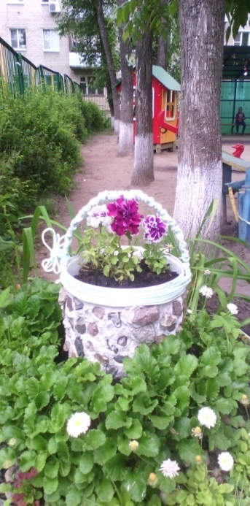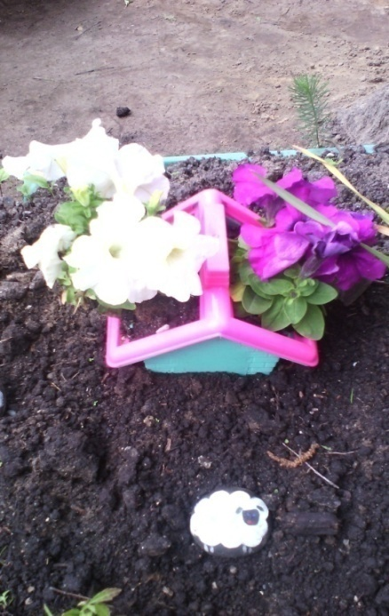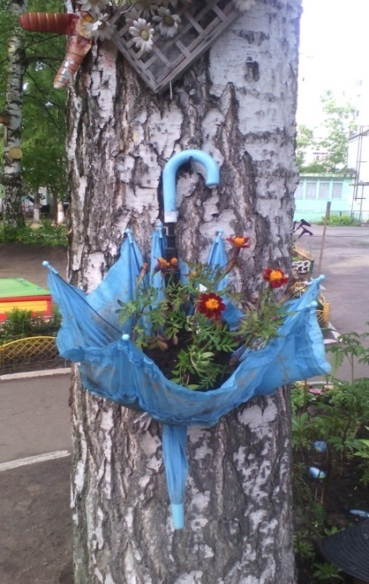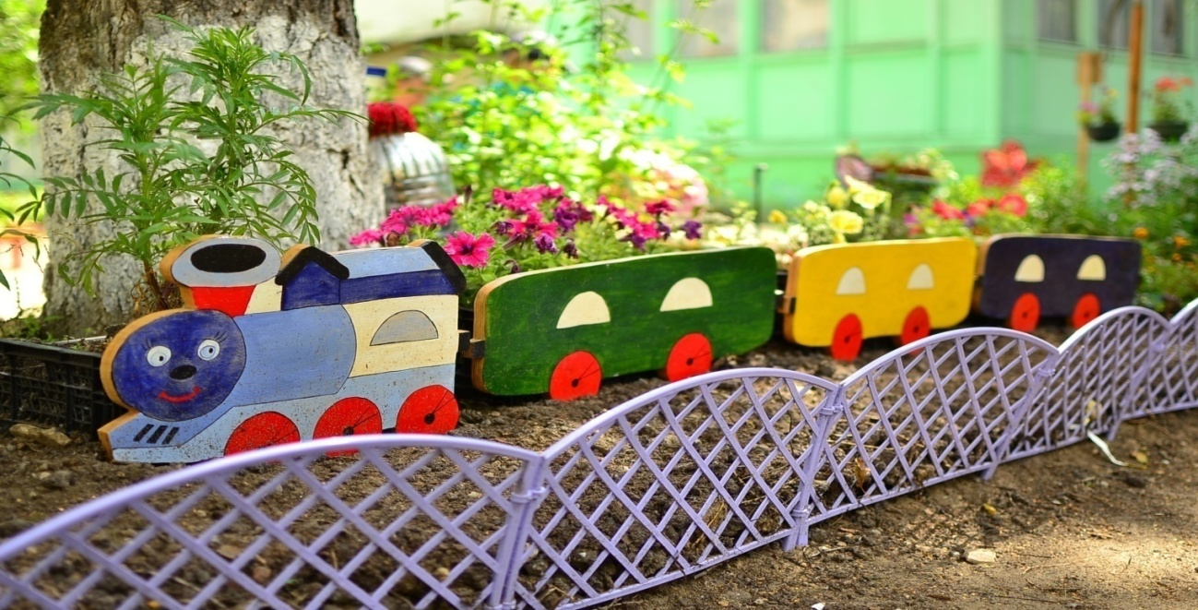
2.ТОЧКА – «ОГОРОД»
Объекты: Однолетние овощные растения: помидор (томат), перец, огурец, горох, фасоль;двулетние: морковь, свекла, капуста;многолетние: репчатый лук, петрушка, салат.
Информация для педагогов:Чем больше проявлять заботы о культурном растении, тем больший оно даст урожай. Некоторые культурные растения требуют ухода за каждым растением. Такие растения обычно высаживают возле жилища, в огороде. Уход за растениями на огороде требует не только хорошей ухоженной почвы. Многие растения требуют к себе особое внимание. Так, некоторые из них, прежде чем посадить в грунт, высевают в парники или теплицы. Там им создаются особые условия для прорастания и роста. Овощи – незаменимые продукты питания. В них содержится много витаминов (морковь, лук). Целебные свойства овощей помогают людям избавиться от многих заболеваний.
Рекомендации по организации работы с детьми:
- Труд с детьми: подготовка грядок, посадка овощных и злаковых растений, полив, рыхление, прополка и уборка.
- Наблюдение за ростом растений
- Беседы о пользе овощных и злаковых растений
- Игры с детьми («Есть у нас хоровод…»)

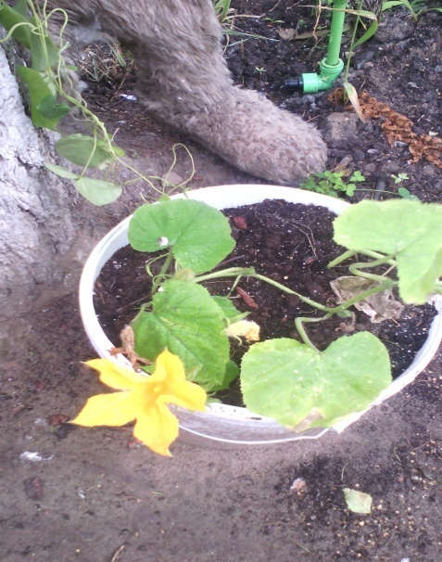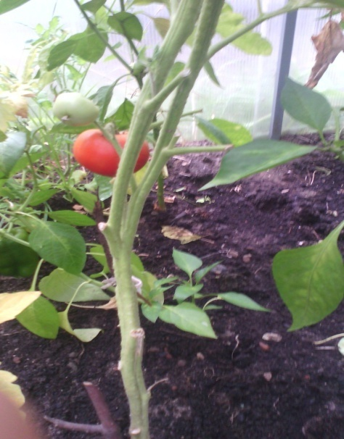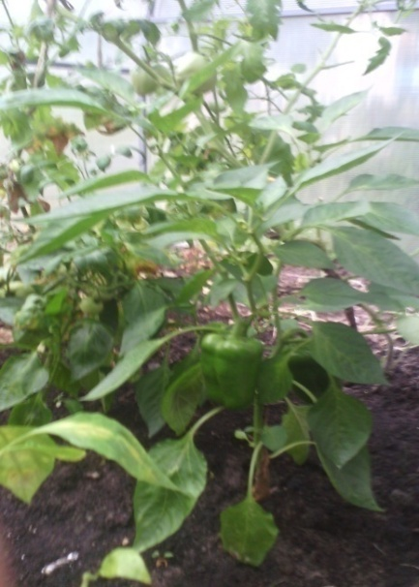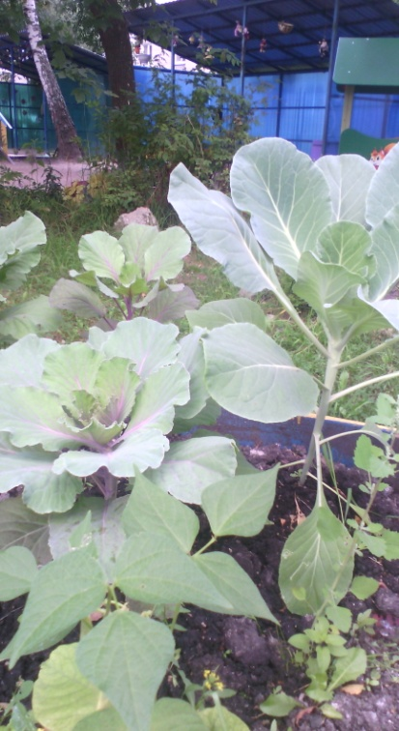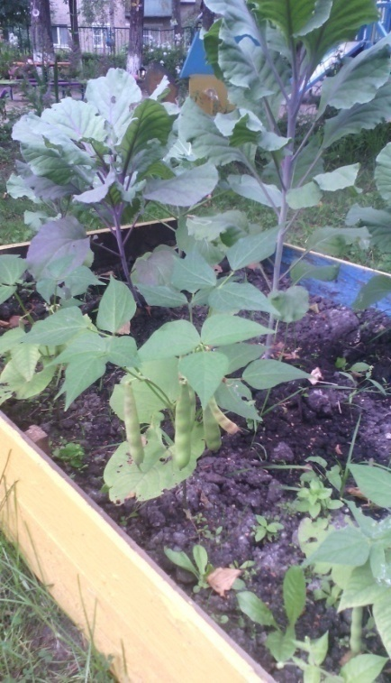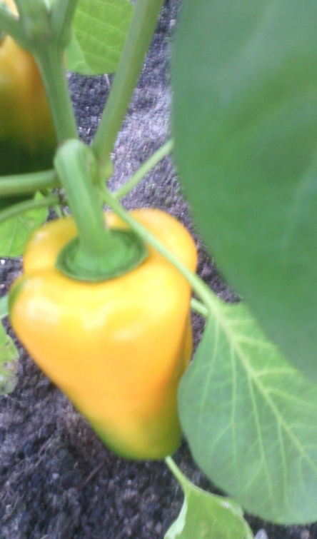

3.ТОЧКА – «МЕЛЬНИЦА»(в стадии формирования)
Объекты: полевые культуры: пшеница, просо, овёс, ячмень, рожь.
Информация для педагогов: Наиболее распространёнными полевыми растениями нашей страны являются: Пшеница, рожь, овес, кукуруза, просо, картофель. Все эти культуры выращиваются для получения зерна. Зерно хлебных растений идёт не только для изготовления хлеба, но используется как корм для животных. Во многих странах мира пшеничный или ржаной хлеб - один из основных пищевых продуктов. Многие народы земного шара употребляют в пищу рис и кукурузу.
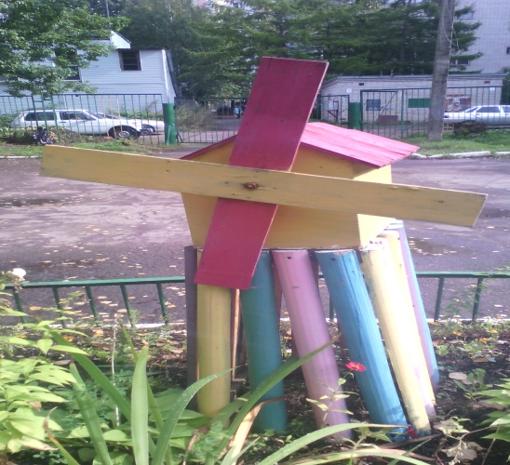
4. ТОЧКА – «ЗЕЛЁНАЯ АПТЕКА»
Объекты для наблюдений: мать-и-мачеха, крапива, одуванчик, календула, подорожник, пион, аптечная ромашка.
Рекомендации по организации работы с детьми:
- Прогулка и наблюдение за ростом растений в осеннее время, ростом, цветением, рассматривание цветов, листьев, сравнение разных растений .
- Рассматривание и сбор семян растений.
- Труд на грядке: полив, прополка, рыхление, подготовка грядки к зиме.
- Беседы с детьми о целебных свойствах каждого растения.
Уже в глубокой древности человек использовал растения в качестве лекарственного средства. Из поколения в поколение передавали люди свой опыт по распознаванию растений в природе и их применению в лечебных целях.

Лекарственные свойства зеленой аптеки:
Одуванчик. Прочитать рассказ М. Пришвина «Золотой лук», в котором лук называется зеленым, желтым, золотым. Вопросы к детям «Почему автор назвал лук золотым?», «Отчего пожелтел лук?». Напомнить детям, что одуванчик – лекарственное растений. Листья используют для салата, корни применяются при заболеваниях желудка, а из цветков варят варенье, которые использую при простуде.
Подорожник.Лист подорожника большой, продолговатый с толстыми прожилками. В начале лета над листьями станут подыматься стрелочки – стебельки. На верхушке такой стрелочки мелкие цветочки, собранные в узкий колосок. Затем в колосках созревают семена. Назвали подорожник так за то, что селится по разным дорогам, не боится жары. Целебные свойства: Лист подорожника используют в виде примочек для заживления ран. Назначают при заболеваниях органов дыхания в качестве отхаркивающего средства.
Пион.Вначале лета в садах распускаются белые, розовые и красные пионы. Чрезвычайно вынослив и морозостоек. Используется с давних времён в Китайской и Тибетской медицине. В наше время служит сырьём для изготовления лечебной настойки пиона, а также входит в состав тонизирующего напитка «Байкал».Настойку пиона назначают при бессоннице. От неё улучшается сон, уменьшается головная боль, повышается работоспособность.
На территории детского сада встречается подорожник, клевер, календула и др.

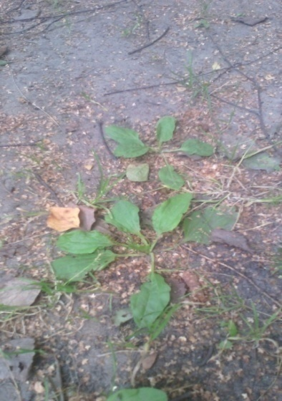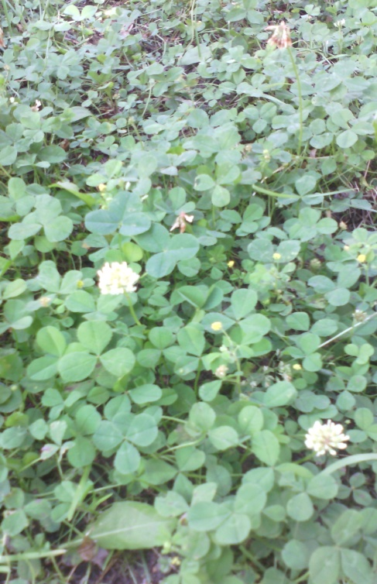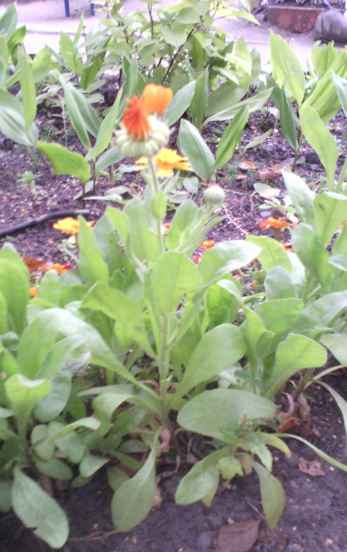

5. ТОЧКА – «ДЕРЕВЬЯ И КУСТЫ»
Объекты: лиственница, рябина, липа, тополь, берёза, клён, осина, сирень
Рекомендации по организации работы с детьми:
- Рассматривание и наблюдение за деревьями в разные времена года.
- Сравнение их между собой: ствол, ветки, листья, кора, цветы, плоды, семена и др.
- Забота человека о деревьях.
- Использование луп для наблюдений.
- Проведение исследований: измерение высоты, толщины деревьев.
- Связь с животными.
Деревья и кустарники выделяют особые оздоровительные вещества - фитонциды. Легко дышится в хвойных лесах, но и горьковатый запах белых кистей цветущей черёмухи, и смолистый запах лопающихся почек осины - всё это фитонциды, убивающие вредные микроорганизмы.
Леса кормят, обогревают, дают материал для строительства. Плоды, цветы, листья, ветки, кора – источник пищи для животных. Мощные деревья с густой кроной служат хорошей защитой от транспортных шумов, сильных ветров. Леса сберегают воду и почву. Летом смягчают жару, зимой – холод. Из древесины многих деревьев изготовляют множество различных продуктов и изделий.
Дидактический материал.
Вопросы к детям:
- «Какие насекомые и зачем прилетают к цветкам?»
- «Какого цвета, вкуса, какой формы ягоды рябины?»
- «Какие птицы прилетают на рябину?»
- «Почему они прилетают осенью, зимой, а не весной и летом?»
- «Где у рябину корни?»
- «Какая земля под рябиной – сухая или влажная, твердая или мягкая?»
- «С помощью лупы исследуйте кору: живет ли кто-нибудь на стволе, есть ли на ней трещины, порезы?»
Информация о рябине
Дерево достигает высоты 8 – 10 м, листья сложные, на ветках расположены поочерёдно. Плоды – шарообразные, ярко – окрашенные яблочки; живёт рябина до 100 лет. Рябина хорошее медоносное растение. Плоды рябины содержат в большом количестве каротин и витамин С, обладают лечебными свойствами. Ягоды рябины ценят не только люди: это любимый корм лесных куниц, соболей, дроздов, свиристелей. Кору охотно поедают зайцы.
Материал для чтения и рассказывания
Загадки о рябине: «Под ярусом, ярусом, висит зипун с красным гарусом»
Народные приметы, связанные с рябиной:
Рябина зацветает – пора сеять лен;
Рябина цветет ясно – много овса будет;
Хорошо рябина цветет – к урожаю льна;
Если уродится рябина – рожь будет хороша;
В лесу много рябины – осень будет дождливой, если мало – сухой.

Стихотворения о рябине.
Я знал тебя, моя рябина…
Ты на околице села
Над серой крышею овина
Под небом северным росла.
Тебя трепала непогода,
А ты – всем горестям назло –
Росла и крепла год от года,
Глядясь в озерное стекло.

Информация о березе
Берёзы живут 70 – 100 лет. Растут хорошо, где много солнечного света и влаги в почве. Цветёт рано весной, как только начинают распускаться листья. Соцветия - серёжки. Крепкая древесина идёт на изготовление мебели, фанеры, лыж. Из листьев берёзы получают зелёную и жёлтую краску для окрашивания тканей. Ветки идут на веники и мётла. Из почек приготовляют лекарства.
Наблюдение за березой
- Воспитатель обращает внимание детей на листья березы. Предлагает сравнить стволы березы и осины по цвету, структуре.
- Рассказ воспитателя о березе.
- Чтение стихотворения В. Рождественского «Береза»
Загадки и пословицы:
Весной веселит, летом холодит, осенью питает, зимой согревает (дерево).
Стол белеет, шапочка зеленеет (береза).
Стоят столбы белы, на них шапки зелены (береза).
Много леса – не руби, мало леса – береги, нет леса – посади.
Один человек оставляет в лесу след, сотня – тропу, тысяча – пустыню.
Березовый сок вкусен и полезен. Его с удовольствием пьют не только люди, но и разные лесные птицы и звери. Дятел пробивает острым клювом тонкую белую кору и лакомится соком: улетел дятел – слетятся к березе другие птицы. Любят сладкие березовые слезы и медведь, и глухарь, и муравьи, и бабочки. Березовый сок издавна применяют в народной медицине при ангине, язвах. За этот целебный дар люди часто губят березку. При добыче березового сока, дерево теряет питательные вещества и воду. И это сказывается на его общем состоянии. Деревья, от которых берут сок, растут медленнее. В конце концов, регулярное взятие сока приводит к полному истощению и гибели березы. Поэтому при сборе сока надо соблюдать специальные правила. Как быть, если перед вами истекающее соком дерево: если рана свежая, нужно наложить пластырь или повязку из чистой тряпочки и влажной глины, а если процесс гниения начался, и разрубленное дерево потемнело, его надо расчистить ножом до здоровой светлой древесины и тогда только наложить повязку.
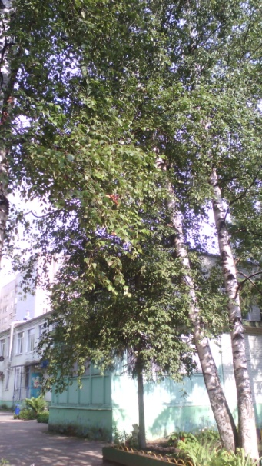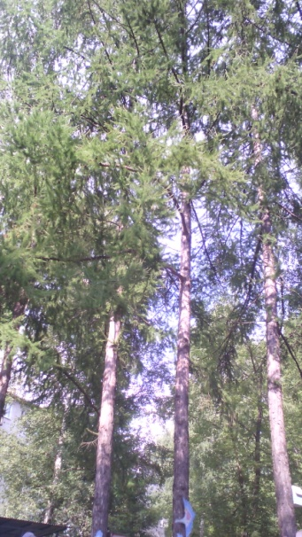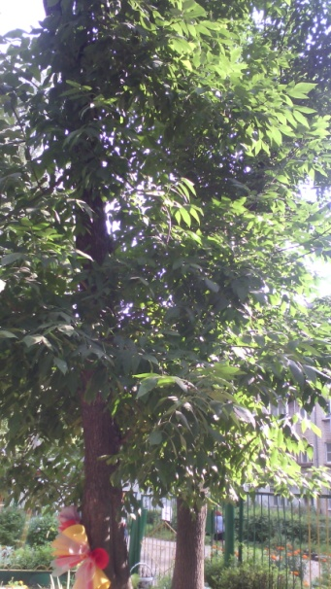

6. ТОЧКА – «ГРИБНАЯ ПОЛЯНА»

Объекты: съедобные грибы- белый гриб, подберёзовик, подосиновик, груздь, рыжики, лисички; ядовитые – мухомор, бледная поганка. (грибы искуственные)
Информация для педагогов:
Белый гриб – краса всех грибов, растет он в хвойных и лиственных лесах. Хорош в любом виде: сушеный, маринованный, жареный, вареный.
Подосиновик - Обычно растет под осинами. Шляпка подосиновика красная, ножка белая, крепкая. На изломе шляпка и ножка синеют. Подосиновики жарят, маринуют, варят.
Подберезовик - Растет чаще всего в березовых лесах. У него темная шляпка и длинная тонкая ножка. Особенно вкусны жареные подберезовики. Их также сушат и заготавливают на зиму.
Рыжики - Растут и под сосной и под елью. Шляпка их желто-оранжевого цвета, будто медная, она даже зеленеет при повреждении. Рыжики маринуют, жарят, солят. Они очень вкусные.
В лесу встречаются и ядовитые грибы. Надо следить, чтобы такие грибы не попали в корзинку вместе со съедобными. Особенно опасны грибы, которые по окраске и по строению плодового тела похожи на грибы съедобные. Необходимо знать, по каким признакам ядовитые грибы отличаются от съедобных.
Мухомор - среди ядовитых грибов очень опасны мухоморы, которые не трудно отличить от других грибов. На шляпках мухоморов почти всегда есть белые хлопья. Ножки к низу утолщены. На ножке есть поясок.
Бледная поганка - похожа на съедобный гриб шампиньон. Но ее легко можно отличить. Пластинки под шляпкой у бледной поганки белые, а у шампиньона – темно-розовые. Ножка у основания бледной поганки утолщена, с белой обверткой. У шампиньона ножка без утолщения и без обвертки.
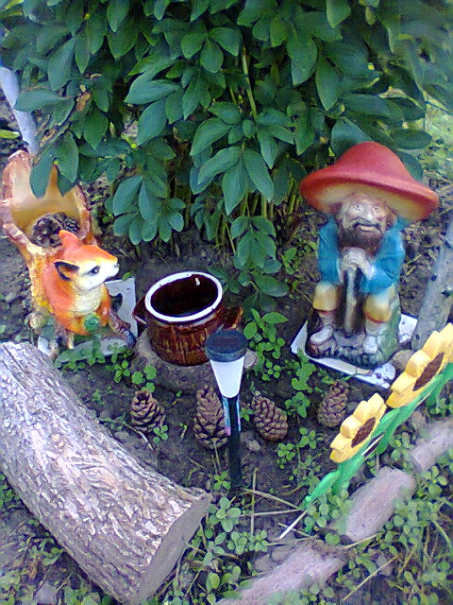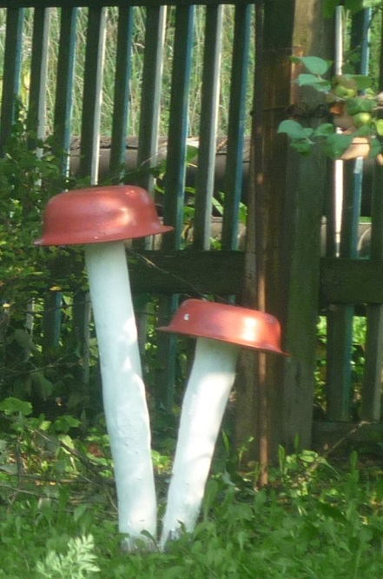

7.ТОЧКА – «ПТИЧИЙ ГОРОДОК»
Объекты: воробей, голубь, скворец, синица
Информация для педагогов:Воспитатель беседует с детьми о птицах. Вместе они слушают пение птиц, наблюдают за гнездованием. Дети узнают, что нужно делать для охраны пернатых друзей. Дети заботятся о птицах. Воспитатель проводит дидактические игры, используя стихотворения, загадки, рассказы, пословицы, поговорки.
Дидактический материал.
Викторина «Птицы»
- Какие птицы зимуют в нашей местности?
- Какую пользу приносят синицы зимой?
- Какая птица истребляет грызунов?
- Какую пользу приносят птицы?
- Назови певца полей.
- Какая птица не вьет гнезда и не высиживает птенцов?
- Где находится гнездо жаворонка?
Загадки:
Без рук, без топоренка, построена избенка (гнездо).
Кричит «крак», червякам враг.
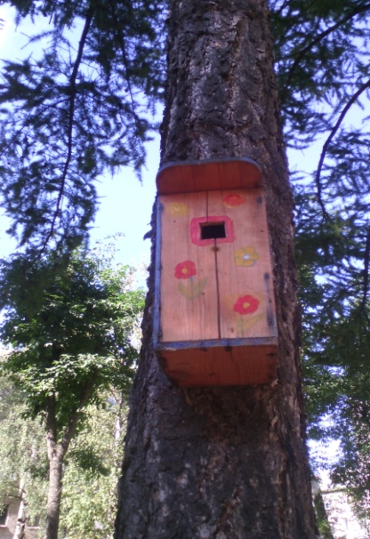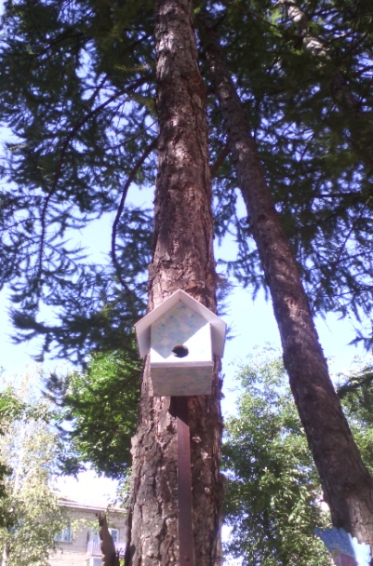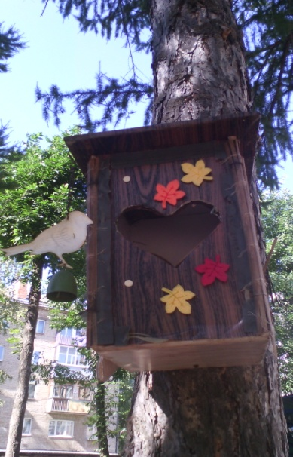
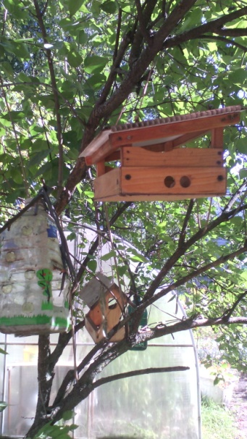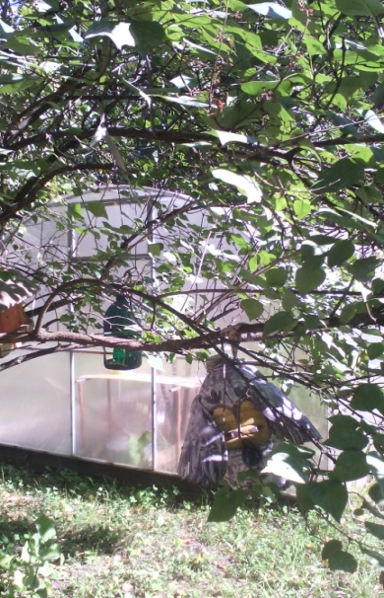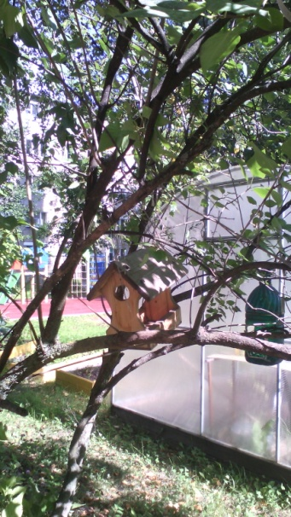

8.ТОЧКА – «Спортивная площадка»

Спортивная площадка – это компонент участка детского сада (развивающей физкультурно-игровой среды дошкольного учреждения), предназначенный для проведения с детьми утренней гимнастики, физкультурных занятий, подвижных и спортивных игр, спортивных праздников и развлечений.

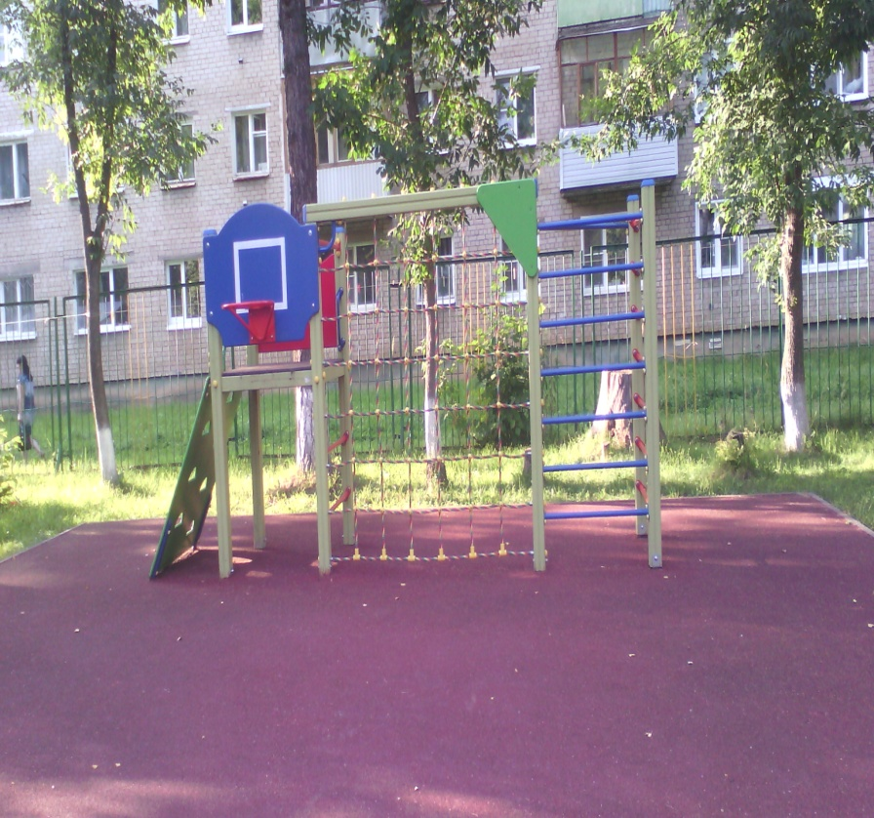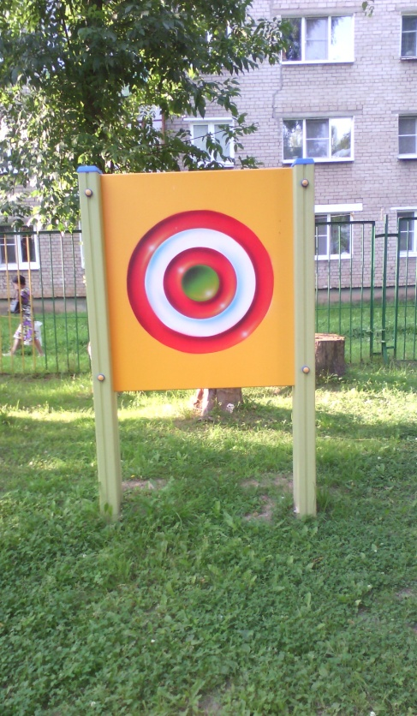

9. -Точка «Альпийская горка и декоративный прудик».
Информация для педагогов: альпийская горка — это цветник пейзажного стиля, представляет собой фрагмент горного пейзажа. Для создания альпийской горки выбирают естественную или искусственно созданную возвышенность на участке с уклоном на юг или юго-запад, хорошо освещаемую солнцем. На ней размещают камни в виде ступенчатого горного склона, между ними выращивают декоративные растения. В целях безопасности камни несколько углубляют в почву для устойчивости. Камни группируют, избегая симметрии, так, чтобы композиция казалась естественной.
Главенствующая роль в альпинариях отводится камням. Они улучшают дренаж и, как правило, подщелачивают почву, аккумулируют влагу для корней, создают прохладу для надземной части растения, защищают от ветра и улучшают освещенность. Основное достоинство камня для альпинария – его естественность. При выборе камня желательно использовать для всей горки камни одного типа. Любой камень надо тщательно осмотреть, прежде чем класть его в грунт, выбрать наиболее характерную и специфическую его особенность (форма, цвет). А еще рекомендуется использовать камни хотя бы с одной плоской стороной.
С особой тщательностью необходимо подбирать цветущие растения для альпинариев. Так, например, для солнечных участков горки рекомендуются: бурачок, василек горный, иберис, гвоздика, качим, лаванда, овсяница, молодило, тимьян, тюльпаны, эдельвейсы. Для южной стороны горки подойдут: анафалис, армерия, астра, лапчатка, лиатрис, солнцецвет, обриетта, очитки, полынь, портулак, прострел, флоксы, чистец. На западной и восточной сторонах можно высадить безвременник, вереск обыкновенный, гейхеру, горечавку, дриаду, камнеломку, колокольчик мускари, примулу, пролеску, проломник, фиалку, ясколку. А вот для северной теневой стороны рекомендуются: ветреница, дроникум, живучка, пушкиния, резуха, хоста, хохлатка, цикламен.

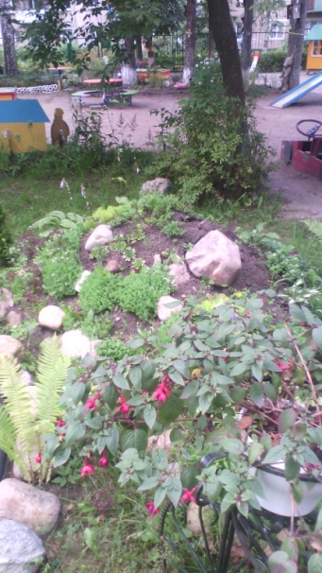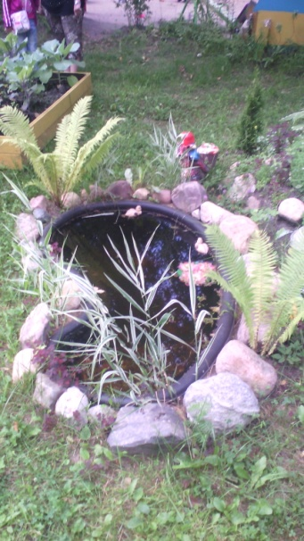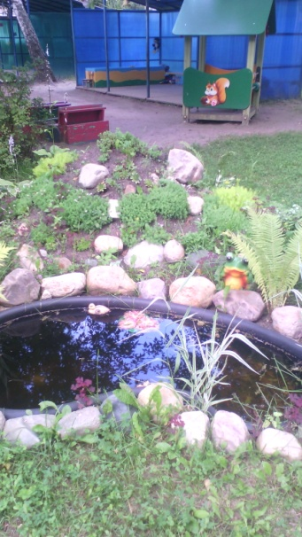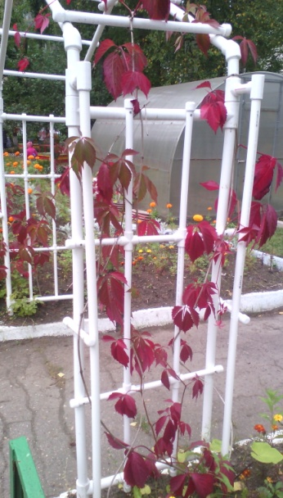
10.Точка «Старый пень»
Объекты для наблюдений:
Объектом для проведения наблюдений стал старый пень на участке подготовительной группы.
Рекомендации по организации работы с детьми:
- естественное старение дерева;
- рассматривание мха и древесных грибов;
- связь с животными и насекомыми;
- использование луп для наблюдений;
- исследовательская деятельность.

Цель:
способствовать формированию представлений о том, что такое «пень».
Задачи:
- Учить воспринимать «пень» как живое существо, сочувствовать и оберегать его.
- Дать детям знания о том, что «пень» - место обитания разнообразных живых существ (насекомых, жуков, растений)
- Развивать познавательную активность, творческое воображение, связную речь, умение рассуждать, делать выводы.
- Воспитывать гуманное отношение к природе
Ход наблюдения:
- Ребята, сейчас я загадаю вам загадку, а вы попробуйте ее отгадать:
Был я деревом когда - то
И шумел листвой, ребята.
Потерял свою красу –
Стал я ниже всех в лесу. (Пень)
Правильно, это пень. На территории нашего детского сада тоже есть пень, и мы к нему сейчас подойдем.
- Ребята, как вы думаете, что такое – пень?
(После ответов детей, рассказ воспитателя о происхождении этого пня).
- Что это у пня? (Корни)
- Какие корни? (прямые, ветвистые, запутанные)
- Какие корни по длине и толщине? (длинные, короткие, крепкие, толстые, тонкие, как ниточки)
- Какого они цвета? (темно-коричневые, светло- коричневые)
- Зачем нужны дереву корни? (корни держат дерево, через корни дерево питается, пьет воду)
- Чем покрыт сам пень? (корой)
- Потрогайте кору и скажите, какая она? (гладкая, шероховатая, грубая, с трещинками)
- Чем пахнет пень? (пахнет деревом, лесом, землей)
- Как можно узнать возраст спиленного дерева?
- Можно ли определить, как жилось дереву в разные годы, по расстоянию между годичными кольцами? Какой можно сделать вывод?
- Ребята, давайте рассмотрим спил дерева через лупы и что увидели интересного, расскажем.
- Каких жителей можно увидеть на пне и около него? (жуки – древоточцы, жуки – короеды, бронзовки, многоножки, муравьи)
- Какие растения растут на пне и около него? (лишайники, водоросли, зеленый мох, папоротники)
- Можно назвать пень настоящим домом? Почему?

Происхождение пня (рассказ воспитателя).
Сейчас я расскажу вам историю, которая произошла с нашим пнем. Давно это было, это было тогда, когда ваши мамы и папы ходили в наш детский сад. Захотелось всем ребятам и воспитателям озеленить всю территорию детского сада, т.е. посадить как можно больше деревьев и кустарников, чтобы красиво было, чтобы много птиц прилетало и оставалось жить на этих чудных деревьях. Как решили, так и сделали. Прошло много лет, на этом месте, где мы сейчас видим пень, когда-то росло большое, красивое, ветвистое дерево. На своих ветвях, оно укачивало птенцов в гнездах. Во время жары, оно давало тень детям, которые играли под ним, отдыхали или просто слушали интересные истории, сказки, рассказы. Но время шло, дерево постарело, стало болеть да сохнуть. Его пришлось спилить, а на этом месте остался пень.
Давайте с ним поздороваемся.
Подойдите поближе к пню. Вот видите эти колечки. Оказывается, каждое колечко – это прожитый деревом год. Давайте посчитаем, сколько было дереву лет.
По расстоянию между годичными кольцами можно определить, как жилось дереву в разные годы. Близко расположенные друг к другу кольца говорят о недостатке влаги, о плохом питании.
(Рассматривание колец пня)
Вывод: Кольца расположенные на расстоянии друг от друга, значит дерево росло в хороших условиях (воды было в достатке, ярко светило солнышко, было достаточно места для роста).

Валентин Катаев «Пень»
В лесу стоял большой старый пень. Пришла бабушка с сумкой, поклонилась пню и пошла дальше. Пришли две маленькие девочки с кузовками, поклонились пню и пошли дальше. Пришел старик с мешочком, кряхтя, поклонился пню и побрел дальше.
Весь день приходили в лес разные люди, кланялись пню и шли дальше.
Возгордился старый пень и говорит деревьям:
- Видите, даже люди и те мне кланяются. Пришла бабушка - поклонилась, пришли девочки - поклонились, пришел старик - поклонился. Ни один человек не прошел мимо меня, не поклонившись. Стало быть, я здесь в лесу у вас самый главный. И вы тоже мне кланяйтесь.
Но деревья молча стояли вокруг него во всей своей гордой и грустной осенней красоте.
Рассердился старый пень и ну кричать:
- Кланяйтесь мне! Я ваш царь!
Но тут прилетела маленькая быстрая синичка, села на молодую березу, ронявшую по одному свои золотые зубчатые листочки, и весело защебетала:
- Ишь как расшумелся на весь лес! Помолчи! Ничего ты не царь, а обыкновенный старый пень. И люди вовсе не тебе кланяются, а ищут возле тебя опенки. Да и тех не находят. Давно уже все обобрали.

